PONEDELJEK, 4. 5. 2020
STRAN 45
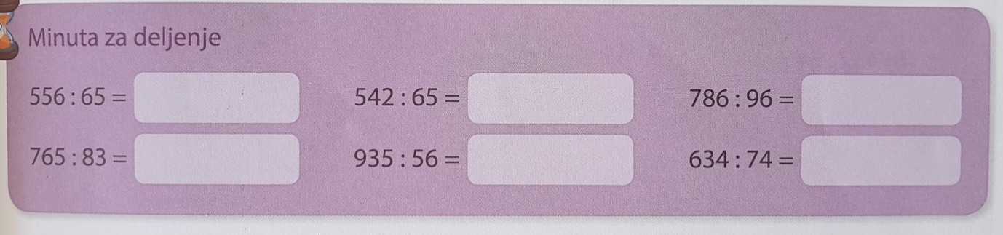
(zadnjo številko pokrijem) 55 : 6 __
65 . __ = __
5 5 6 : 6 5 =

7 6 5 : 8 3 =
(zadnjo številko pokrijem) 76 : 8 __
83 . __ = __

(zadnjo številko pokrijem) 54 : 6 __
65 . __ = __
5 4 2 : 6 5 =

(zadnjo številko pokrijem) 93 : 5 __
56 . __ = __
9 3 5 : 5 6=

(zadnjo številko pokrijem) 78 : 9 __
96 . __ = __
7 8 6 : 9 6 =

(zadnjo številko pokrijem) 63 : 7 __
74 . __ = __
6 3 4 : 7 4 =

STRAN 45
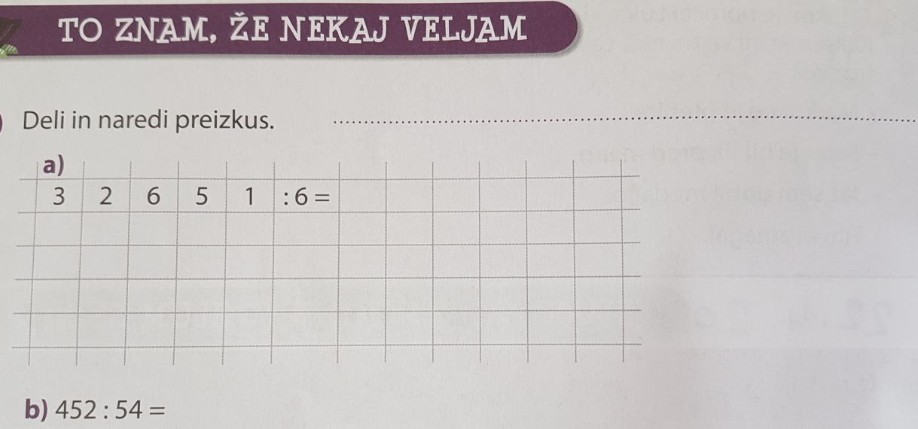

P: . 6
P: . 6
5

STRAN 47
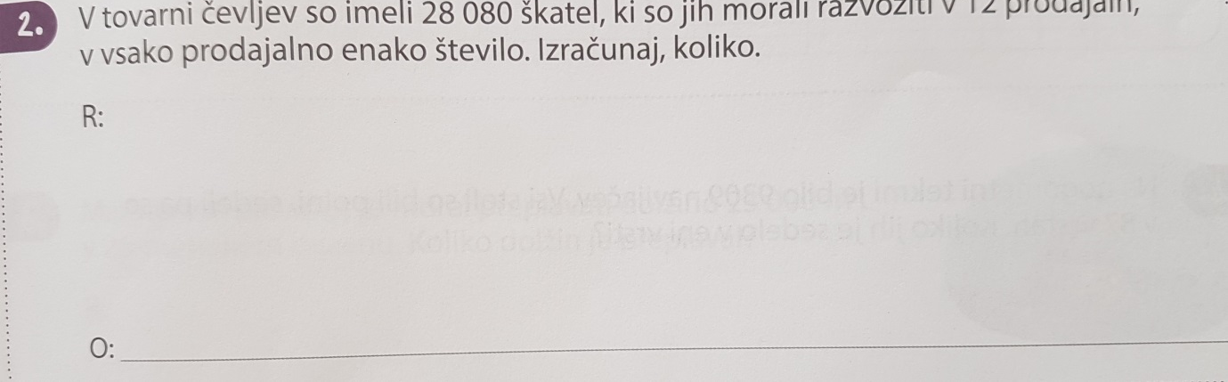

Izračunala sem, da so v vsako razvozili škatel.

STRAN 48
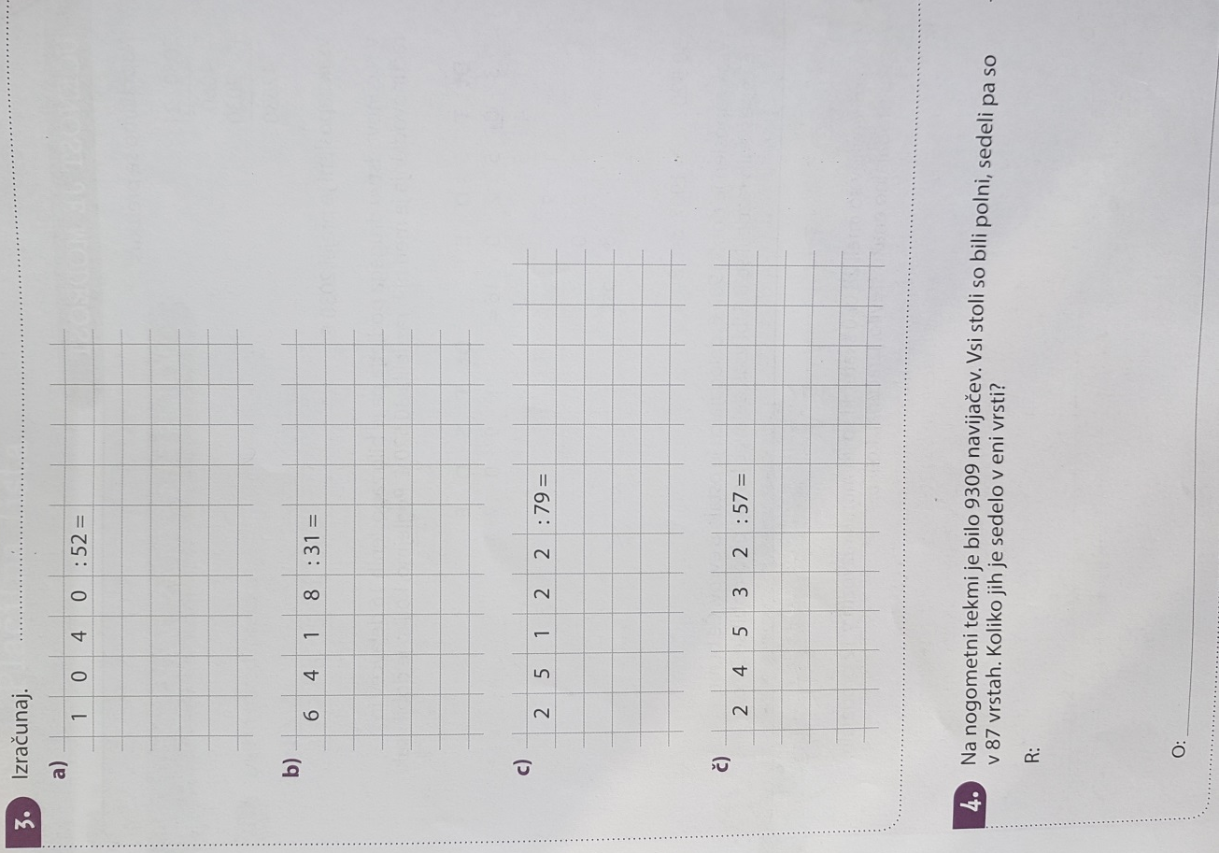
V eni vrsti je jih je sedelo

